RAMAS

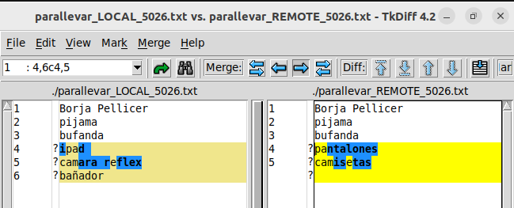
git log de UD03T02.

git log de UD03.

GIT MERGETOOL --TOOL=TKDIFF

